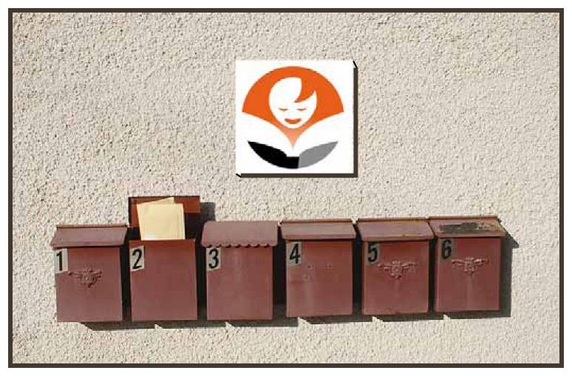

Föreningsbrev
1 – 2018
Del 1

Mars 2018
Redaktörer:
Bengt-Erik Johansson, Tel 070-238 63 20, bengt.erik.johansson@dyslexi.org﷟
Olov Berggren, Tel 070-720 86 93, olov.berggren@dyslexi.org

Årsmöten
Nu är det dags för årsmöten i distrikt och lokalföreningar.
Glöm inte att skicka in era handlingar till Förbundet!

Följande handlingar skall sändas före den 1 juli.
- Verksamhetsberättelse
- Ekonomisk berättelse
- Revisionsberättelse
- Årsmötesprotokoll
- Styrelse- och uppdragslista.

Det åligger Distrikt respektive lokalförening att sända sina egna årsmöteshandlingar till Förbundet. Lokalföreningarna ska skicka både till Distrikten och Förbundet.
Förbundsstyrelsen har utarbetat en ny styrelse- och uppdragslista för att underlätta för er. Se bifogad fil.

Distriktsutbildning
Helgen den 21 till 22 april har vi en Distriktsutbildning i Jönköping. Vi kommer att bo på Scandic Portalen och ha mötet i ABF’s lokaler som är cirka 5 minuters gångväg från hotellet. På grund av möteslokalens storlek (max 40 st) så kommer vi begränsa antalet deltagare. Till att börja med så tillåter vi att en (1) person från varje distrikt får delta och i mån av plats tillåter vi fler från samma distrikt. Förbundet står endast för en hotellnatt, lördag till söndag. Önskas ytterligare hotellnatt står distrikt/medlem för detta själv. Anmälningsavgiften är 1800,- inklusive reseutjämning. Se bifogad anmälningsblankett. Program kommer senare.

Dyslexiveckan
Dyslexiveckan är i år den 1 - 7 oktober 2018. Uppmärksamma läs- och skrivsvårigheter på din skola, ditt bibliotek eller helt enkelt där du är!
Tema
Den europeiska dyslexiveckan 2018 har angelägna temat: "Alla kan bli läsare".
Ladda ned material
Material för nedladdning på vår hemsida kommer att finnas inom kort!
Anmäl ett evenemang som ni ska ha under veckan
På hemsidan kommer alla event under Europeiska Dyslexiveckan publiceras. De är spridda över hela landet och under hela veckan. Tveka inte att anmäla ett evenemang redan nu!
Världsdyslexidagen
Världsdyslexidagen infaller den 3 oktober 2018. Precis som förra året kommer vi att driva kampanjen #formadinbokstav under denna dag.
Vi hoppas att även du uppmärksammar läs- och skrivsvårigheter den 1 - 7 oktober 2018!

Dysleximässan
Mässan hålls i Karlstad på CCC (Carlstad Congress Center) den 19 - 20 oktober 2018.
Se bifogad fil.
Programmet i sin helhet kommer att finnas på hemsidan.

Förbundsråd
I år kommer förbundsrådet hållas i Karlstad, Scandic Winn den 21 oktober. Kallelse bifogas i detta föreningsbrev. Enligt stadgarna skall detta utsänds av förbundsstyrelsen minst 2 månader och handlingar utsänds minst 5 veckor före förbundsrådets öppnande. Ett separat mail skickas till distrikten, ordinarie ledamöter i valberedningen och ordinarie revisorer.

Kansliet
Olov Berggren är ny kanslichef på Dyslexiförbundet i Sundbyberg.
Olov kommer närmast från en tjänst som Generalsekreterare för Internationellt Centrum för Lokal Demokrati (ICLD) i Visby. Olov är beteendevetare och har erfarenhet av att leda och utveckla verksamheter inom ideell sektor. Olov började på Dyslexiförbundet den16 februari.

– Jag ser fram emot att vara en del i en tydlig medlemsorganisation, där jag tror att min roll kommer innehålla många olika spännande delar. Det ska bli roligt att arbeta med ett uppdrag där jag kan vara med och utveckla verksamheten ytterligare. Jag vill arbeta för att samarbetet mellan kansli, medlemmar och styrelse fungerar på ett bra sätt, men även att förbundet samarbetar och har bra kontakter med andra aktörer. För mig känns det väldigt inspirerande att komma till en organisation med så mycket kunskap och en stark vilja att ytterligare utveckla sitt arbete och sitt engagemang, avslutar Olov Berggren.

Förbundssidor i Läs & Skriv
Tidningen Läs & Skriv har förbundssidor med föreningsnotiser, kalendarium mm.
Om ni har något arrangemang kontakta oss gärna. Glöm ej att ange Namn, Plats, Ort, Dag, Tid och om anmälan behövs. Ange i så fall ett telefonnummer för anmälan eller info.
Är det något spännande eller roligt på gång i er förening? Berätta om det på förbundsuppslaget. Skicka in en eller ett par bilder och en kort text. Redaktör för tidningen är Ylva Bjelle. Ni kan maila direkt till ylva.bjelle@dyslexi.org

Dyslexipriset
Nominera någon till Dyslexipriset 2018 som delas ut under Dysleximässan i oktober 2018. Senast den 21 september vill vi ha din nominering. Välkommen!
Dyslexiförbundet och Svensk Talteknologi delar gemensamt ut Dyslexipriset. Syftet är att främja insatser utöver det vanliga som bedöms leda till positiva resultat för personer med dyslexi, dyskalkyli eller andra läs-, skriv- och räknesvårigheter.
Personer, föreningar eller institutioner kan nomineras.
Förra årets pristagare var föreläsarduon Dysse; Niklas Nilsson och Petra Nylén.
Nytt för 2017 var att vi även gav pris till två övriga nominerade vilka var logopeden Sofia Grunér och en aktiv medlem, Eva von Bahr från Malmö.
Pristagaren utses av en jury som sätts samman av Dyslexiförbundet. Priset om 25 000 kronor ges till en pristagare och delas ut av Dyslexiförbundet och Svensk Talteknologi under Dysleximässan i Karlstad den 19–20 oktober 2018.
Juryn består av följande: Bengt-Erik Johansson Förbundsordförande, Elisabet Reslegård Läsrörelsen, Bengt Westerberg, Anders Abrahamsson Svensk Talteknologi AB, Inger Rålenius Skrivknuten.
Gör så här (alla är välkomna att nominera) :
Ange namn, adress, telefon och e-post till föreslagen pristagaren. Ange vem/vilka som nominerar.
Ange skäl för nominering.
Mejla ditt förslag senast den 21 september 2018 till dyslexipriset@dyslexi.org
Vid frågor kontakta Bengt-Erik Johansson, 070-238 63 20

Uppmaning till er alla!
Det är otroligt viktigt för oss att ha uppdaterade e-postadresser i vårt medlemsregister. Via e-post så går det mycket lättare för oss att kommunicera med er ute i landet.
Så be era medlemmar att skicka in sina e-postadresser till medlemsreg@dyslexi.org
Följ förbundet på Internet
I Föreningsbrevet skrivs endast om ”föreningsnyheter”.
Om ni vill följa vad som händer i förbundet och i Dyslexivärlden – följ oss på vår hemsida www.dyslexi.org och på Facebook.

Bästa hälsningar
Benke och Olov.
Bilagor:

